INFORMACIÓN OPORTUNA DEL DÉCIMO CENSO NACIONAL DE GOBIERNO, SEGURIDAD PÚBLICA Y SISTEMA PENITENCIARIO ESTATALES Y DEL NOVENO CENSO NACIONAL DE IMPARTICIÓN DE JUSTICIA ESTATAL

- En 2018 hubo un millón 889 mil 255 servidores públicos adscritos a las mil 992 instituciones de las Administraciones Públicas Estatales: 56.0% mujeres y 44% hombres.
- Durante 2018 ingresaron 2 millones 117 mil 274 causas penales y expedientes en todas las materias a los órganos jurisdiccionales de primera instancia de los Poderes Judiciales Estatales, mientras que se concluyeron un millón 265 mil 322.
El Instituto Nacional de Estadística y Geografía (INEGI) da a conocer los resultados preliminares del décimo Censo Nacional de Gobierno, Seguridad Pública y Sistema Penitenciario Estatales (CNGSPSPE), así como de la novena edición del Censo Nacional de Impartición de Justicia Estatal (CNIJE).
El Censo Nacional de Gobierno, Seguridad Pública y Sistema Penitenciario Estatales (CNGSPSPE) 2019 tiene por objetivo generar información estadística y geográfica de la gestión y desempeño de las instituciones que integran a la Administración Pública de cada Entidad Federativa, específicamente en las funciones de gobierno, seguridad pública, sistema penitenciario y medio ambiente, así como justicia cívica (esta última aplicable únicamente para el caso de Ciudad de México).
El CNGSPSPE 2019 cuenta con 21 tabulados organizados de manera general en tres apartados conforme a los siguientes temas: Administración Pública de la Entidad Federativa; Seguridad Pública y Sistema Penitenciario.
Entre los datos que aporta este Censo, que se realiza desde 2010, se encuentran:
- En 2018 hubo un millón 889 mil 255 servidores públicos adscritos a las mil 992 instituciones de las Administraciones Públicas Estatales: Del total del personal, 56.0% fueron mujeres y 44% hombres.
- En lo que respecta al personal destinado a funciones de seguridad pública, al cierre de 2018 se tuvo registro de 205 mil 361. De éstos, 52.1% estuvo adscrito a corporaciones de policía preventiva.

- Durante 2018 ingresaron 99 mil 567 personas a los centros penitenciarios y centros de tratamiento o internamiento para adolescentes a cargo de las entidades federativas, en el mismo periodo egresaron 104 mil 060 personas. Finalmente 178 mil 481 personas permanecieron privadas de la libertad al cierre del año.

El Censo Nacional de Impartición de Justicia Estatal (CNIJE) 2019 tiene por objeto generar información estadística y geográfica de la gestión y desempeño de las instituciones que integran al Tribunal Superior de Justicia y al Consejo de la Judicatura de cada Entidad Federativa, específicamente en las funciones de gobierno, impartición de justicia, justicia para adolescentes y justicia alternativa.
En su versión 2019, el CNIJE cuenta con 22 tabulados con información básica organizada en cuatro apartados conforme a los siguientes temas: Estructura Organizacional y Recursos; Impartición de Justicia en Materia Penal; Justicia para Adolescentes e Impartición de Justicia en Todas las Materias (Excepto Penal).
Entre los datos que aporta este Censo destacan los siguientes:
- En 2018, se reportaron 66 mil 757 servidores públicos en los órganos jurisdiccionales y órganos y/o unidades administrativas de los Poderes Judiciales Estatales. De ellos, 40.6% fueron hombres y 59.4%, mujeres.
- Durante 2018, ingresaron 2 millones 117 mil 274 causas penales y expedientes en todas las materias a los órganos jurisdiccionales de primera instancia de los Poderes Judiciales Estatales, mientras que se concluyeron 1 millón 265 mil 322, y 3 millones 200 mil 474 quedaron pendientes de concluir al cierre del año.
La Junta de Gobierno del INEGI declaró como Información de Interés Nacional los datos del CNGSPSPE en diciembre de 2011 y, en diciembre de 2012, a los del CNIJE.
Se anexa nota técnica

Para consultas de medios y periodistas, contactar a: comunicacionsocial@inegi.org.mx

o llamar al teléfono (55) 52-78-10-00, Extensiones: 1134, 1260 y 1241.

Dirección de Atención a Medios / Dirección General Adjunta de Comunicación

NOTA TÉCNICA

INEGI PRESENTA DÉCIMO CENSO NACIONAL DE GOBIERNO, SEGURIDAD PÚBLICA Y SISTEMA PENITENCIARIO ESTATALES Y NOVENO CENSO NACIONAL DE IMPARTICIÓN DE JUSTICIA ESTATAL
INFORMACIÓN OPORTUNA (DATOS PRELIMINARES)
- Se constituyen como programas estadísticos realizados en el ámbito estatal del Estado Mexicano, ofreciendo información relevante de la estructura, organización, recursos y ejercicio de la función de las Administraciones Públicas Estatales, Tribunales Superiores de Justicia y Consejos de la Judicatura de las Entidades Federativas, respectivamente.

El Instituto Nacional de Estadística y Geografía (INEGI) da a conocer hoy la información oportuna (datos preliminares) de dos programas estadísticos: el Censo Nacional de Gobierno, Seguridad Pública y Sistema Penitenciario Estatales (CNGSPSPE) 2019 y el Censo Nacional de Impartición de Justicia Estatal (CNIJE) 2019.
El Censo Nacional de Gobierno, Seguridad Pública y Sistema Penitenciario Estatales (CNGSPSPE) 2019 tiene por objeto generar información estadística y geográfica de la gestión y desempeño de las instituciones que integran a la Administración Pública de cada Entidad Federativa, específicamente en las funciones de gobierno, seguridad pública, sistema penitenciario y medio ambiente, así como justicia cívica (esta última aplicable únicamente para el caso de Ciudad de México). Los datos de dicho programa fueron declarados Información de Interés Nacional por la Junta de Gobierno del INEGI en diciembre de 2011.
En esta décima edición, el CNGSPSPE integra información oportuna correspondiente a 2018 en 21 tabulados, mismos que se organizan en tres apartados conforme a la siguiente estructura temática:
1) Administración pública de la Entidad Federativa; 2) Seguridad pública; 3) Sistema penitenciario.

Entre la información que se puede consultar en los tabulados es posible conocer las características de la estructura organizacional y recursos con los que contaron las Administraciones Públicas Estatales (APE’s), destacando que al cierre de 2018 se tuvo registro de mil 992 instituciones públicas y un millón 889 mil 255 servidores públicos adscritos a estas. El promedio de servidores públicos por institución lo encabeza el estado de México, con 2 mil 693 servidores por institución.

Mapa 1. Promedio de servidores públicos por institución pública, por entidad federativa, 2018
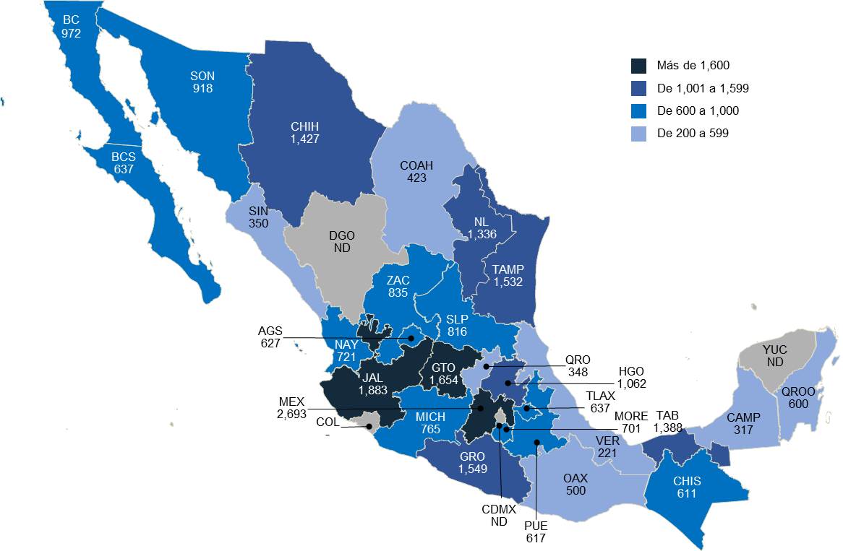
(-): no contó con datos o elementos para responder.
ND: no disponible.

En lo que respecta a la información del personal destinado a funciones de seguridad pública, al cierre de 2018 se identificaron 205 mil 361 elementos adscritos a las diferentes corporaciones policiales de las entidades federativas. Destaca Ciudad de México con la tasa más alta: 958.9 elementos por cada 100 mil habitantes.

Mapa 2. Personal destinado a funciones de seguridad pública por cada 100 mil habitantes, por entidad federativa, 2018
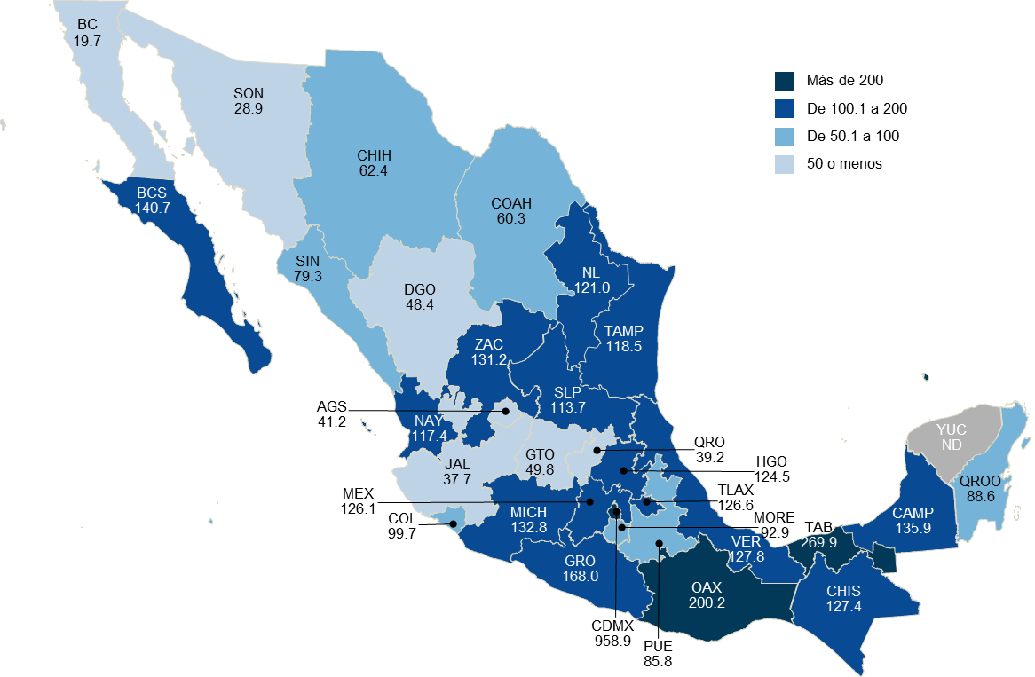
ND: no disponible.
NOTA: la información poblacional se obtuvo de las proyecciones CONAPO para mediados de 2018.

Durante 2018, se registraron 1 millón 322 mil 585 intervenciones de la policía en las entidades federativas, 49.9% de ellas por presuntas infracciones, mientras que 15.7% fueron por presuntos delitos del fuero común y del fuero federal.

Gráfica 1. Intervenciones de las policías estatales, por tipo, 2018

En total, se registraron 882 mil 051 presuntos delitos y presuntas infracciones en las intervenciones de la policía, 22.7% correspondieron a delitos del fuero común y 1.9% a delitos del fuero federal.

Mapa 3. Presuntos delitos registrados en las intervenciones de la policía estatal, por cada 100 mil habitantes, por entidad federativa, 2018
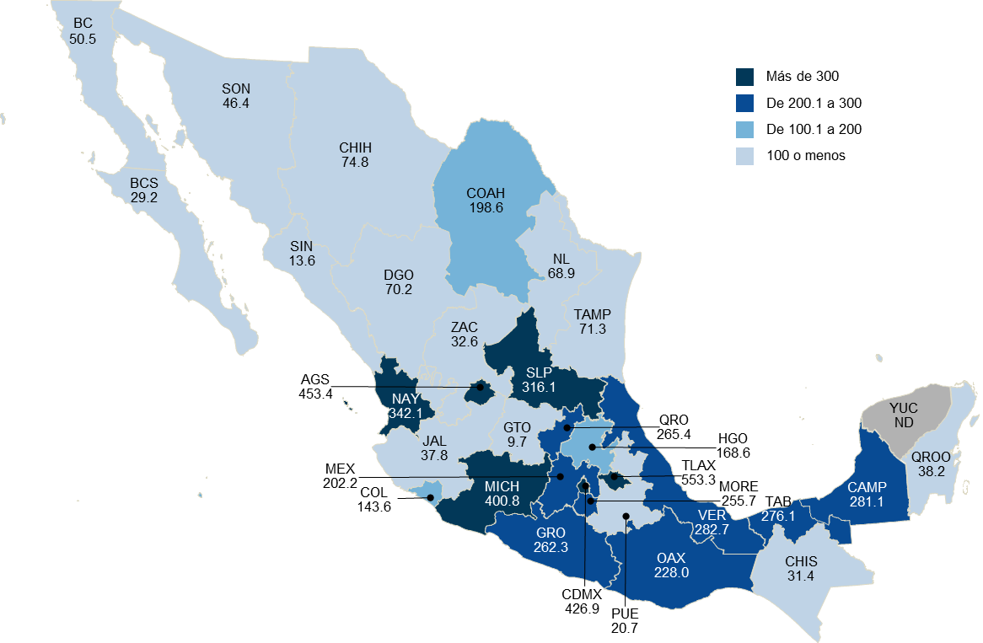
NOTA: incluye delitos del fuero común y federal. La información poblacional se obtuvo de las proyecciones CONAPO para mediados de 2018.

En lo concerniente a la información del sistema penitenciario, al cierre de 2018 las entidades federativas contaron con 255 centros penitenciarios. A continuación se presenta su distribución:

Gráfica 2. Centros penitenciarios, por entidad federativa, 2018

Referente al ejercicio de la función, destaca que durante 2018 ingresaron 97 mil 500 personas adultas a los centros penitenciarios estatales, por un total de 101 mil 991 personas egresadas, mientras que 176 mil 895 más se encontraban privadas de la libertad al cierre del año. De este último grupo, el estado de México concentró 15.7% del total nacional.

Gráfica 3. Personas privadas de la libertad en los centros penitenciarios estatales, por entidad federativa, 2018

En cuanto a la relación entre población adulta privada de la libertad y la capacidad instalada en los centros penitenciarios estatales, al cierre de 2018 las entidades que registraron los porcentajes más altos de sobrepoblación fueron: México (113.4%), Nayarit (84.8%) y Durango (78.8%).

Mapa 4. Porcentaje de sobrepoblación en los centros penitenciarios estatales, 2018
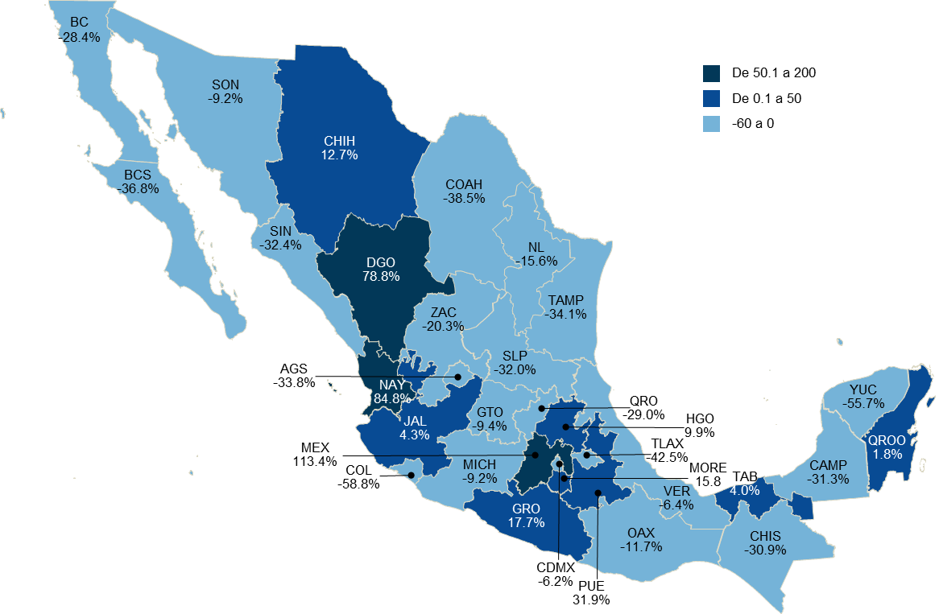

NOTA: el porcentaje de sobrepoblación se obtiene de dividir la cantidad total de personas privadas de la libertad entre las camas útiles (capacidad instalada), menos uno, por cien. El valor positivo indica que existe más población que camas disponibles. El valor negativo significa que la cantidad de espacios existentes es mayor a la población penitenciaria.

Respecto de los centros de tratamiento o internamiento, 2 mil 067 adolescentes ingresaron y 2 mil 069 egresaron durante 2018, mientras que al cierre del año mil 586 permanecieron internados.

Gráfica 4. Adolescentes ingresados, egresados e internados en los centros especializados de tratamiento o internamiento, 2018

Por su parte, el Censo Nacional de Impartición de Justicia Estatal (CNIJE) 2019 tiene por objeto generar información estadística y geográfica de la gestión y desempeño de las instituciones que integran al Tribunal Superior de Justicia y al Consejo de la Judicatura de cada Entidad Federativa, específicamente en las funciones de gobierno, impartición de justicia, justicia para adolescentes y justicia alternativa. La información que emana de este programa fue declarada como Información de Interés Nacional por la Junta de Gobierno del INEGI en diciembre de 2012.
En su novena edición, el CNIJE cuenta con 22 tabulados con información básica organizada en cuatro apartados conforme a los siguientes temas:
1) Estructura organizacional y recursos; 2) Impartición de justicia en materia penal; 3) Justicia para adolescentes e 4) Impartición de justicia en todas las materias (excepto penal).
Entre los datos que aporta este Censo se destaca que en 2018 hubo 5 mil 301 órganos que integraron los Poderes Judiciales Estatales, de los cuales 77.5% fueron órganos jurisdiccionales y 22.5% órganos y/o unidades administrativos. Asimismo, estas instituciones estaban integradas por 66 mil 757 servidores públicos, 40.6% hombres y 59.4% mujeres.

En cuanto a los órganos jurisdiccionales, se conformaron por 47 mil 633 servidores públicos, presentando la siguiente distribución de acuerdo con el cargo ocupado:
Gráfica 5. Distribución porcentual del personal en órganos jurisdiccionales de los Poderes Judiciales Estatales, por cargo

En cuanto a la información del ejercicio de la función, resalta que durante 2018 se ingresaron 2 millones 117 mil 274 causas penales y expedientes en todas las materias a los órganos jurisdiccionales de primera instancia del Poder Judicial de las entidades federativas.

La mayor proporción del total de asuntos ingresados correspondió a la materia familiar con 38.8%, seguida de la materia civil con 29.8%. Por su parte la materia penal y de justicia para adolescentes representaron el 7.7%.
Gráfica 6. Causas penales y expedientes ingresados en todas las materias en los órganos jurisdiccionales de los Poderes Judiciales Estatales, 2018

Nota: en el caso de la materia penal y de justicia para adolescentes únicamente se contabilizan las causas que fueron competentes, asimismo, no se incluyen las causas penales ingresadas a los Tribunales de Enjuiciamiento o Juzgados de Juicio Oral.
En lo concerniente a la materia penal y de justicia para adolescentes, durante 2018 ingresaron 163 mil 543 causas penales, 128 mil 806 se concluyeron y 263 mil 522 quedaron pendientes de concluir al cierre del año. El flujo de las causas se presenta a continuación:
Gráfica 7. Flujo de causas penales atendidas por los órganos jurisdiccionales de los Poderes Judiciales Estatales, 2018

Nota: se incluye el sistema penal para adultos y de justicia para adolescentes. Para las causas penales ingresadas únicamente se contabilizan aquellas que fueron competentes; asimismo, no se consideran las causas ingresadas a los Tribunales de Enjuiciamiento o Juzgados de Juicio Oral. En el caso de las causas concluidas y pendientes, se toman en cuenta las causas ingresadas de años anteriores.

Finalmente, se registraron 186 mil 356 delitos en las causas penales ingresadas en materia penal y de justicia para adolescentes, 65.7% fueron consumados y 14.3% en grado de tentativa:

Gráfica 8. Delitos registrados en las causas penales ingresadas en los órganos jurisdiccionales de los Poderes judiciales estatales, 2018

Nota: únicamente se contabilizan los delitos registrados en las causas penales que fueron competentes, asimismo, no se incluyen delitos de las causas ingresadas a los Tribunales de Enjuiciamiento o Juzgados de Juicio Oral.

*********

La información definitiva será publicada el 25 de octubre de 2019. La difusión de información oportuna se realizará de forma anual.
Datos preliminares sujetos a variaciones respecto de las cifras definitivas a publicarse el 25 de octubre de 2019, debido a que en algunos casos la información reportada: a) puede ser parcial al no contar con datos de todas las unidades generadoras de información; b) se generó con bases de datos o reportes preliminares o en proceso de integración; y, c) puede ser susceptible de contener diferencias considerando revisiones e incorporación de desagregaciones requeridas en el esquema de procesamiento de la información definitiva. Cabe señalar que el levantamiento de la información oportuna se realizó del 21 de enero al 29 de marzo de 2019, por lo que es posible que en dicho periodo los informantes no contaran con la información completa y definitiva.
En su versión 2010, dicho proyecto estadístico se denominó “Encuesta Nacional de Gobierno 2010 - Poder Ejecutivo Estatal”; mientras que para 2011 tuvo el nombre de “Censo Nacional de Gobierno 2011 - Poder Ejecutivo Estatal”. El 20 de diciembre de 2011 se institucionalizó como Censo Nacional de Gobierno, Seguridad Pública y Sistema Penitenciario Estatales.
No se incluye información de Colima, Ciudad de México, Durango y Yucatán.
El dato no contempla personal dedicado a funciones de custodia penitenciaria, ni a personal dedicado a funciones de policía ministerial. No se incluye información de Yucatán.
La información definitiva será publicada el 25 de octubre de 2019. La difusión de información oportuna se realizará de forma anual.
Datos preliminares sujetos a variaciones respecto de las cifras definitivas a publicarse el 25 de octubre de 2019, debido a que en algunos casos la información reportada: a) puede ser parcial al no contar con datos de todas las unidades generadoras de información; b) se generó con bases de datos o reportes preliminares o en proceso de integración; y, c) puede ser susceptible de contener diferencias considerando revisiones e incorporación de desagregaciones requeridas en el esquema de procesamiento de la información definitiva. Cabe señalar que el levantamiento de la información oportuna se realizó del 21 de enero al 29 de marzo de 2019, por lo que es posible que en dicho periodo los informantes no contaran con la información completa y definitiva.
No se incluye información de la Ciudad de México, Durango y Yucatán debido a que no brindaron información bajo el esquema oportuno implementado por el INEGI. Asimismo, la Administración Pública del estado de Colima no contó con datos o elementos para responder.
Las cifras no incluyen información de Yucatán.
Las cifras no incluyen información de Yucatán.
Las cifras no incluyen información de Yucatán.
La medición de causas penales concluidas y pendientes (de concluir) se realiza de manera individual, es decir, por procesado o imputado, debido a que una causa penal puede, en algunos casos, contener más de un tipo de conclusión o estatus jurídico por tener más de un procesado o imputado. Por lo anterior, es importante tener presente esta precisión para la apropiada interpretación de la información.

